Des vulnérabilités multiples à la résilience et à la prospérité : un appel d’Haiti
Série de dialogues multipartites sur les chemins de la prospérité

Texte pour les services de communication, Draft 1, 15.11.21 (MCR)

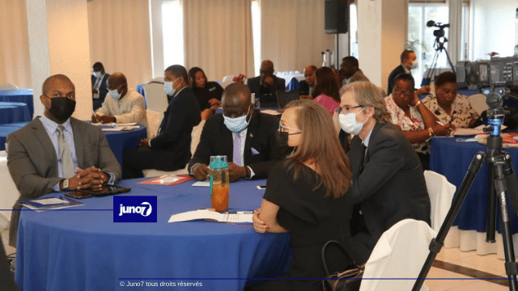

L’évènement intitulé « Des vulnérabilités multiples à la résilience et à la prospérité en Haiti » qui a eu lieu le 06 octobre 2021 dans le cadre de la 15e Conférence de la CNUCED sur le Commerce et le développement a été ouvert par Le Coordonnateur Résident des Nations unies en Haiti, M. Bruno Lemarquis, et le Ministre du commerce et de l’industrie, SEM. Ricardin Saint-Jean. Il s’agissait d’un dialogue multipartite autour des chemins de la prospérité en Haïti avec 50 participants/es en présentiel à l’hôtel Montana à Port-au-Prince et environ 150 autres en ligne.

https://fb.watch/a1yc7E1jEA/

https://fb.watch/a1yfwHhSgd/

Un engagement à s’attaquer aux nœuds gordiens et à mieux faire

Monsieur Lemarquis a souligné une fois de plus la nécessité de s’attaquer aux nœuds gordiens en Haiti, dont les principaux sont la corruption, l’impunité et un modèle économique non inclusif. Il a aussi rappelé l’importance du pilotage et de la coordination des politiques publiques. L’accélération des actions liées à ces deux éléments, dit-il, est essentiel car sans cela « face aux crises multi-dimensionnelles et cycliques des dernières décennies, la résilience des Haïtien.nes a des limites. »

Près de trois quarts des ménages ont signalé une détérioration du niveau de vie et environ 4,5 de ses 11 millions d'habitants souffrent d'insécurité alimentaire. De plus, le risque de croissance négative pour la troisième année consécutive et la persistance de blocages pour faire du commerce international vecteur de progrès économique et social constituent des défis de taille.

Le Ministre SEM. Ricardin Saint-Jean s’est félicité de la collaboration entre son ministère, les Nations unies et la CNUCED.
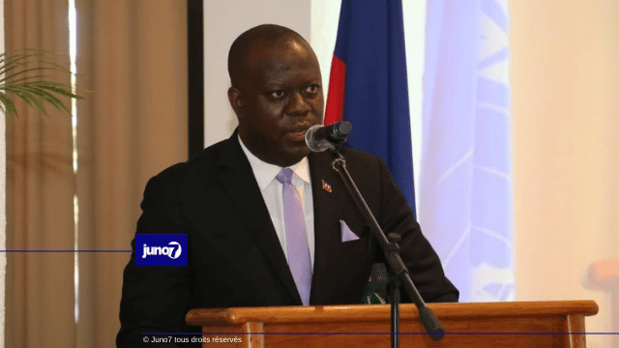

Face aux obstacles de la croissance inclusive, il a reconnu l’étendue des efforts à entreprendre : “Il nous faut faire mieux et davantage. Nous sommes conscients de cela”, dit-il. Il a affirmé que la paix sociale en Haiti ne peut être atteinte que par la résilience des institutions et la création d’emplois massifs. Dans ce cadre, a-t-il ajouté, le Ministère du commerce et de l’industrie est amené à jouer un rôle crucial, reconnaissant que si les efforts aboutissent, Haïti pourra gagner en résilience.

14ème session de la CNUCED: Haïti plaide pour le progrès humain par la réduction des vulnérabilités - Juno7

La gestion des risques et des catastrophes et le combat contre l’impunité et la corruption au centre des priorités

Les panelistes issus du monde académique, du secteur public et privé, et du milieu syndical ont fait des contributions en phase avec les deux objectifs principaux de l’évènement. Le premier objectif était de mettre en relief les caractéristiques de vulnérabilités multiples de Haïti, les faits marquants de sa résilience et les implications de ces caractéristiques sur sa trajectoire vers la prospérité. Le deuxième objectif consistait à identifier les avantages liés au statut d’Haïti en tant que membre du groupe des Petits États insulaires en développement (PEID) et de celui des Pays les moins avancés (PMA).

Les présentations des panelistes ont fait ressortir de nombreux points. Madame Fabiola Benoit et Monsieur Thomas Lalime, économistes, se sont penchés sur les vulnérabilités multiples du pays. Madame Fabiola Benoit a notamment indiqué que sur certains indices, Haiti se situe au même niveau de fragilité que l’Afghanistan. Dans la même lignée, Monsieur Thomas Lalime a évoqué le coût faramineux des pertes matérielles dues aux catastrophes naturelles, la faiblesse du marché de l’assurance, la précarité financière de l’Etat. Se basant sur son expertise multi-sectorielle, Monsieur Andy Durosier a rappelé la dépendance aux importations qui affaiblit la capacité de création d’emplois et accentue le manque de main d’œuvre qualifiée, un phénomène accentué par l’émigration massive.

Représentant le secteur privé, Madame Vanessa Desgraffe, Secrétaire Générale du Conseil d’Administration de la Chambre de commerce canado-haïtienne (CCIHC), a appelé à combattre l’impunité, principale source de la corruption selon elle. « Si les dilapidateurs publics savaient pour sûr que leurs forfaits ne resteraient pas impunis, qu’ils seraient poursuivis jusqu’au dernier centime à l’instar de certains procès du fisc de certains pays occidentaux (…) ils y réfléchiraient deux fois. Donc, pour nous il est clair que la corruption endémique qui bat tous les records en Haïti trouve sa source dans l’impunité. » a-t-elle insisté.

Elle a aussi souligné la gravité de la situation économique, arguant que c’est la première fois, depuis l’embargo commercial de 1991-1994, que l’économie haïtienne accuse une croissance négative, soit une décroissance trois années de suite. Durcie par les conséquences socio-économiques de la pandémie Covid-19, la crise ne cesse de s’empirer.

Institutionnaliser le dialogue entre les autorités et le secteur privé
Madame Desgraffe a aussi indiqué que les actions entreprises pour faire face à la tragédie du séisme du 14 aout 2021 devraient comprendre un encadrement des entrepreneurs dans les départements géographiques concernés. Dans ce cadre, la CCIHC estime qu’il est du devoir des Nations Unies d’avoir une ferme détermination d’encadrer les entreprises voulant développer les énergies renouvelables. Les propositions que la CCIHC a émises incluent la création d’un « Guichet de Concertation avec le Secteur Privé ». Logé à la Primature, avec l’aide technique et matérielle des Nations-Unies, ce Guichet recevrait les requêtes et doléances des entreprises et servirait à entretenir un dialogue permanent entre le secteur privé et le gouvernement afin de promouvoir une véritable économie de marché, dynamique, moderne, socialement solidaire et respectueuse de l’environnement.
Madame Marie Louise Louimarre Lebrun, Secrétaire Générale de la Chambre des Travailleurs Haïtiens (CTH) et Vice-présidente du Comité inter-syndical des femmes, a, quant à elle, indiqué que la protection sociale et le travail devraient être au centre du développement. Elle a en outre exprimé le sentiment général face à la situation alarmante du pays : “J’ai de grandes inquiétudes en me rappelant l’importance de l’insécurité qui ravage le pays. Est-il possible de parler de prospérité ?”.

Les participant.e.s à l’évènement en présentiel ainsi que ceux et celles en ligne ont fait part de leurs points de vue. Il a été notamment fait état de l’importance des femmes entrepreneures dans le développement d’Haiti et du dialogue comme outil de pacification sociale.

En route vers Doha : se saisir des avantages liés au statut de PMA et de Petits Etats Insulaires en Développement

L’expert de la CNUCED, Monsieur Rolf Traeger, Chef de la Section des pays les moins avancés (PMA) à la CNUCED a fait part du besoin de construire et de renforcer les capacités productives pour arriver à la transformation structurelle de l’économie, atténuer les vulnérabilités et renforcer la résilience. Il a fait mention des deux types d’atouts dont dispose Haïti : les atouts structurels et ceux liés à son statut de PMA. La présence d’un secteur de fabrication (secteur manufacturier), dit-il, est une bonne base pour la diversification, la mise à niveau technologique. Une telle trajectoire nécessiterait l’adoption d’une politique industrielle et d’une politique pour l’entreprenariat, notamment celui des jeunes.

Concernant les atouts liés au statut de PMA, Monsieur Rolf Traeger a évoqué l’accès préférentiels aux marchés, y compris celui de l’Union européenne, le droit à l’aide au commerce et au financement environnemental. Ainsi en tant que PMA, Haïti pourrait bénéficier d’initiatives d’assistance technique dont celles financées par le Cadre intégré renforcé, ainsi qu’à celles relatives à l’accès à la technologie à travers la Banque de technologies de Nations Unies pour les PMA. Pour tirer profit de ces avantages, Monsieur Rolf Traeger recommande une posture volontaire à travers l’offre de propositions concrètes aux partenaires de développement.

L’intégration de l’évènement en parallèle à la 15e Conférence quadriennale de la CNUCED constituait une opportunité d’explorer davantage ce que Haiti pourrait tirer de plus d’interactions avec le système multilatéral. Cette sensibilisation, notamment sur les avantages liés au statut de PMA, devrait contribuer aux préparatifs à la participation de Haiti à la 5e Conférence des Nations unies sur les PMA qui se tiendra à Doha du 23 au 27 janvier 2022.

